Diego Extremiana Palacín

SMRV2 A

Práctica 18

Tema 7

# Hacer una lista de todos los alumnos del instituto.

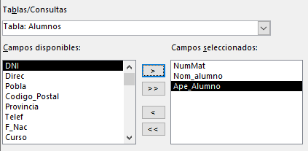



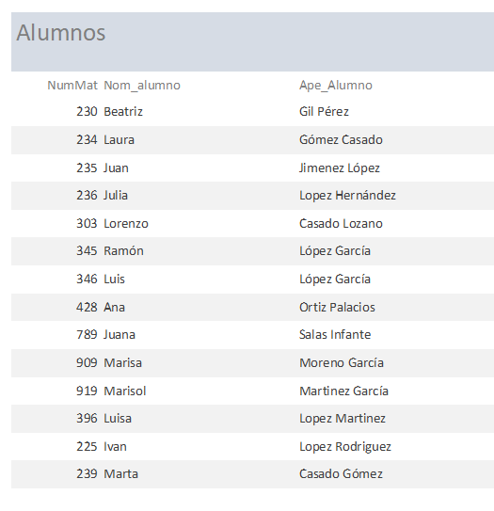

# Hacer una lista de todos los alumnos agrupados por curso indicando cuántos alumnos hay en cada curso.

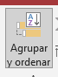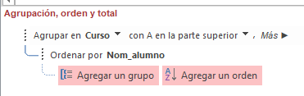

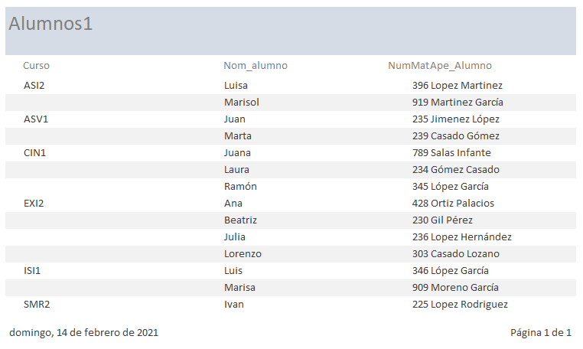

# Hacer un listado de alumnos agrupándolos por localidades.

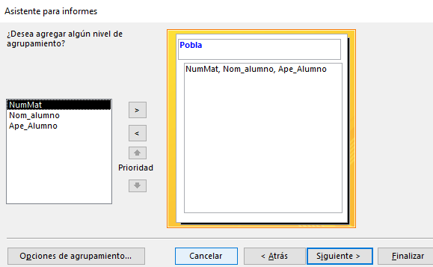

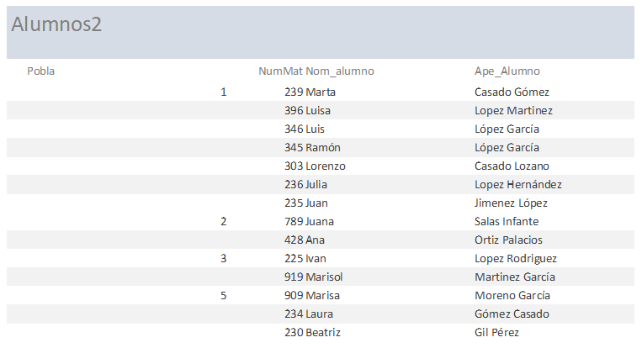

# Hacer un listado alfabético de alumnos de forma que aparezcan agrupados por la primera letra de su apellido. Cada grupo correspondiente a una letra deberá aparecer en una página diferente.

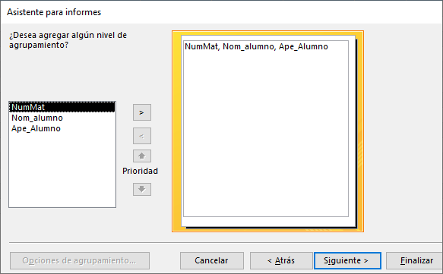

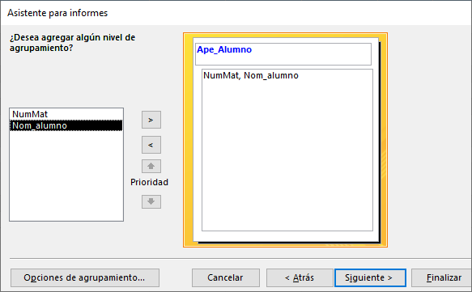

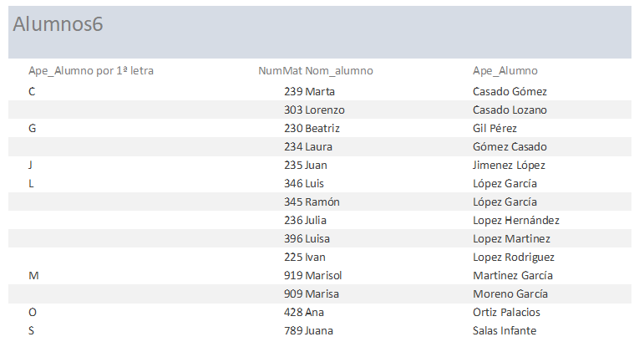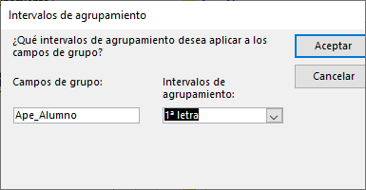

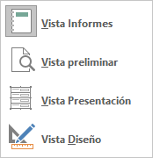



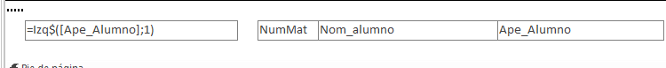



# Crea etiquetas para enviar correspondencia a los alumnos, es decir, debe aparecer el Nombre, los Apellidos y su dirección completa con CP, Localidad y Provincia. Para hacerlo ir al menú Crear>Informes>Etiquetas. Deben aparecer cuatro etiquetas de cada registro.

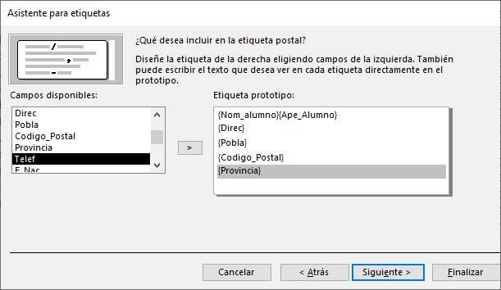

# A partir del ejercicio anterior crea una carta combinada (también con el menú Crear>Informes>Etiquetas) para cada registro de la tabla Alumnos, como la de la imagen:

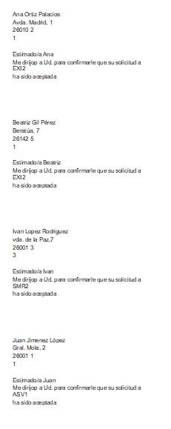

# Realiza un informe que permita sacar los carnets de los alumnos mostrando: Nombre, Apellidos, Foto, Curso, Tutor y Aula. Diséñalo como quieras, pero con formato de carnet. Por ejemplo:

